《信息技术支撑下“预习自悟，导学互助”课堂教学模式的实践研究》课题研究报告
天津市北辰区北仓小学课题组
一、课题概述
（一）问题提出
义务教育《数学课程标准》指出“数学课程的设计与实施，应根据实际情况合理地运用信息技术，要注意信息技术与课程内容的整合，注重实效，要充分考虑信息技术对数学学习内容和方式的影响。作为数学教师要致力于利用现代信息技术改变学生的学习方式。信息技术走进课堂，可以为拓展数学教学的空间和资源，丰富数学教学素材，创设良好的教学情境和自主学习的氛围提供条件，也使学生主动学习的愿望得到极大满足。
在我们的数学课堂教学中存在着诸多问题：课堂教学改革虽然已经进行多年，新课程理念教师也能娓娓道来，但是在课堂教学实践中观念仿佛又被搁置，形成知与行并不能合一的局面。首先是新入职教师课堂教学随意性强，教师教无方法，学生学不得法。二是部分教师课堂教学比较呆板，重结果轻过程的现象较为明显。三是课堂教学中教师缺乏与学生有效沟通的技巧,教师包办代替的现象时常出现。四是信息技术没有改进教与学的方式，穿新鞋走老路的现象屡见不鲜。这些现象的存在，使新课程标准倡导的自主、合作、探究等学习方式流于形式，学生学习不能达到“内化”的效果，使教学效率打了折扣。在问题面前，我们正视它的存在，倡导教师从内心更新观念，将新理念落实到课堂教学实践中去，变知与行相悖为知行合一，于是积极探索高效课堂教学模式，充分利用信息技术有效改进教与学的方式，使学生乐于投入到数学学习中去的教学行动成为必然，因此我们提出信息技术支撑下“预习自悟，导学互助”课堂教学模式的实践研究这一课题。
（二）课题研究的现状分析
“教学模式”一词最早出在上个世纪70年代美国乔伊斯和韦尔的关于教学理论的论述中，上个世纪80年代引入我国。中外教学实践和教学思想中，很早就有了教学模式的雏形，而且每个教师在教学工作中都在自觉不自觉地按照一定的教学模式进行教学，传统教学模式中最典型的是课改前我国教育界倍加推崇的苏联著名教育家凯洛夫提出的：复习旧课—导入新课—新授知识—巩固训练—布置作业的“五步教学法”。这种教学法最大的弊端是以课本知识为中心；以教师的讲授为中心。片面强调教师的主导作用，忽视学生的主体作用。上个世纪九十年代以后，从西方引入的“反传统”教学模式，使人们认识到学生应当是学习的主体，由此开始了以“学”为主的教学模式的研究。这些教学模式大体上可归纳为讲授型教学模式、自学型教学模式、目标调控教学模式、讨论研究型教学模式、发现型教学模式、结构型教学模式、境型教学模式、尝试型教学模式、合作型教学模式。这些教学模式有各自的优势，也有各自的不足。例如讲授型教学模式，教师运用方便，表达自如，省时省力，可以充分发挥教师的语言魅力，用语言去调动学生、感染学生。不足也明显呈现，教师依靠讲单渠道传递信息，学生被动地接收信息，基本上没有摆脱“满堂灌”、“注入式”的教学模式。再比如目标调控教学模式，虽然强调德、智、体全面发展，但是教学未能摆脱“一刀切”的弊端，既无法实现促进学生全面发展，又无法担当起培养学生创新精神的重任。再比如尝试型教学模式，课堂教学中仍不能摆脱应试教育的影响。这些教学模式大都受学生课业负担过重、学习基础薄弱等多种因素影响难达初衷目的，有的教学模式甚至抹煞了学生的学习兴趣。已有的教学学模式虽然存在各种不足但是仍然为我们进行信息技术支撑下“预习自悟，导学互助”课堂教学模式的实践研究奠定了基础，我们在发挥已有教学模式优势的基础上，去其弊端，创造更为合理、和谐、高效的课堂教学模式。
（三）课题研究的价值与意义
1.课题研究的价值
本课题研究以人本主义学习理论、建构主义学习理论、合作教学理论、主体教育理论、现代教学理论为依据开展研究，具有较高的实践价值和推广价值。
实践价值：开展信息技术支撑下“预习自悟，导学互助”课堂教学模式的实践研究有利于青年教师的成长，能够整体提高提高教师队伍水平。通过对课堂创新教学模式的研究可以推动教师不断学习，更新知识结构，使他们教育教学理论水平，驾驭课堂能力，教学艺术，科研能力，掌握和运用现代教育技术能力得到大幅提升。通过对课堂创新教学模式的研究，培养学生自主学习的能力，形成自主学习的习惯。信息技术支撑下“预习自悟，导学互助”课堂教学模式的教学，学生预习是一个重要环节。预习能够缩小学生差异，培养学生独立思考的习惯，预习可以改变教师的教学，让学生成为课堂上真正的主人，使他们从知识的被动接受者转变为知识的主动发现者和探索者，树立起独立意识和自我人格，使他们具有基本的创新精神和实践能力。教学模式研究是当前课程改革的需要。随着课程改革的深入，先学后教的先进理念为大家认可，主动探究、自主学习、亲身体验、合作交流的学习方式已成为学生的主要学习方式。引导和激励学生主动学习，渴望学习需要我们通过我们创新课堂教学模式，开放课堂教学环境和氛围去培养，因此我们对于信息技术支撑下的“预习自悟，导学互助”课堂教学模式的研究具有重要的实践价值。
推广价值：信息技术支撑下的“预习自悟，导学互助”课堂教学模式是基于课前预习和课堂教学有机结合形成的一种教学模式。预习自悟是事先学习，学生对于文本的内容事先进行自主探究性学习，也是感知文本、理解知识、自我构建的过程。导学互助是通过每位教师转变教学理念充分发挥主导作用营造师生互动、生生互动的学习氛围，有效引导学生进行合作交流、动手操作、观察实验、猜想验证、深入思考、得出结果，在学习过程中培养合作精神、团队精神、交往能力，促进每个学生的发展和教师自身的提高。本课题的研究将努力探索息技术支撑下的“预习自悟，导学互助”课堂教学模式在数学各个领域，及各种数学课型的基本框架，从而规范课堂教学，打造高效课堂教学，真正把素质教育落到实处。为今后开展同类课题研究的广大教师提供理论和实践的帮助。
2.课题研究的意义
《基础教育课程改革纲要》明确指出“大力推进信息技术在教学过程中的普遍应用”“促进信息技术与学科课程整合”“充分发挥信息技术的优势，为学生的学习和发展提供丰富多彩的教育环境和有力的学习工具”。利用信息技术，开展课堂教学模式的研究，能促进教师与时俱进更新教学观念，并不断加强自身学习。利用信息技术可以改变教师的教学方式，学生的学习方式也会随之改变。学生在自主学习状态下，不仅学到数学知识，心理还得到健康发展。利用信息技术能促进教师教师教学水平的提高和专业成长，同时还能有效地沟通教学理论与实践领域相互衔接，有助于丰富教学评价的理论研究和实践，使课堂教学的新模式与课堂教学的评价相统一。最为重要的是教学模式的研究将带动全体教师积极参与教科研活动，提高教师职业素养，使学生受益最大化。
（四）研究目标
1．通过课堂教学现状分析，提高教师发挥主导作用的意识，自觉规范课堂教学行为，提高课堂教学效率。
2．通过对课前预习现状分析，引导学生认识预习的重要性，帮助学生掌握正确的预习方法培养学生自主学习能力。
3．通过课例分析、课堂教学实践，为学生创建技术支撑下的“预习自悟 导学互助”的良好学习环境，提高学生的数学成绩，为学生持续学习提供帮助。
4．通过创新课堂教学模式的实践与研究，提高教师的课堂教学技能和教科研能力，使高效课堂教学模式得到推广。
（五）研究内容
1.调查了解课堂教学现状和学生课前预习现状
2.探索信息技术支撑下的课前预习的方法
（1）调查分析预习的现状
（2）研究指导预习的方法
（3）研究预习反馈的策略
3.探索信息技术支撑下的“预习自悟 导学互助”课堂教学模式的基本框架
（1）新授课基本框架
（2）练习课基本框架
（3）复习课基本框架
4.探索信息技术支撑下的“预习自悟 导学互助”课堂教学模式的评价体系，完善模式运行的可行性
（六）研究方法
1．文献法。搜集关于“预习方法”、“课堂教学模式”方面的资料，学习理论，加强理论探讨，为实践指明方向。
2．调查法。在实践前期调查学生课前预习情况、课堂教学现状并进行分析，为研究提供依据，让教师有针对性地落实研究方案。
3．行动研究法。根据本校的实际情况，由课题参与人牵头在各年级开展研究活动。通过定期研讨、业务学习等形式经常对引导学生体验数学学习过程的方法和策略进行反思，及时总结经验和典型案例，加以理性分析、归纳和总结。
4．经验总结法。广泛总结实践教师落实信息技术支撑下的“预习自悟 导学互助”课堂教学模式实践的经验，为推广普及提供依据，为提高教师的实践能力和教科研水平打下基础。
（七）课题研究的经费保障
学校设立专项经费，为实验人员提供必要的学习资料、书籍及课题研究产生的其它费用等。
二、具体研究过程
（一）准备阶段
1.文献资料搜集
在课题研究的准备阶段，组织课题组成员查找、收集和学习有关文献资料，开展文献研究，从理论上提高认识，充实了理论积累。具体搜集和学习了《课前预习技巧》、《预习数学常用的方法》、《课前预习注意事项》、《小学课堂教学模式》等资料，研读了《课堂教学模式与方法概论》等书籍。
- 申请课题立项确定方案
听取教研员蹲点调查意见反馈开展座谈。学习相关理论,转变教育观念,调查了解分析数学教学现状，学生课前预习现状，分析课题研究的目的、方向、现有条件等,确定研究的具体方案,申报课题,申请立项。
（二）实施阶段
1.聘请专家召开课题开题论证会，根据专家的建议，修改完善实施方案。
2.课题研究得到区教研室、教科室的大力支持，课题组人员对此课题研究的信心极高。课题负责人组织成员制定了实施阶段研究计划，课题组成员根据研究计划，制定好了个人研究计划。根据课题实施方案和阶段计划，学校搭建研究平台，开展各级研修活动，竞赛活动、交流活动扎实高效落实研究计划。在实施阶段学科带头人上引领课，骨干教师上研究课，全体数学教师上一课多研课，来验证信息技术支撑下“预习自悟 导学互助”课堂教学模式的可行性、高效性。学校还多次参与校内外、区域内区域外交流展示活动，使我校信息技术支撑下“预习自悟，导学互助”课堂教学模式在学区片具有较高的影响。课题组成员每学期围绕本课题研究内容上研究课，录播课，并利用校本教研时间进行课后反思交流，查找不足提出修改建议。课题组成员自主学习撰写读书笔记或读书心得体会，每月进行一次集中学习并进行交流。
3.对学生自主学习状况和课堂教学现状进行问卷调查，并进行分析。
4.课题研究主要活动：
（1）2017年9月北仓小学青年教师践行课堂教学模式“说课”大赛，课题组成员均参赛。
（2）2017年10课题组成员学习理论,不断研讨教学实践,进一步审查课题方案；进行课题论证,修订,完善课题实验方案。学习理论,结合教学实际,交流教学模式在实践中发现的问题或疑惑。
（3）2017年10月课题组成员教学案例反思交流。
（4）2017年10月第五学区“我与名师零距离”数学专场活动，李泽老师做数学研究课《圆的认识》，天津市河西区马场道小学特级教师张菁做点评。
（5）2017年10——12月北仓小学师徒展示课活动，李畅、尤颖、王菲、张阳、郑波、赵永贞老师做数学展示课。
（6）2017年11月课题组成员案例反思交流。
（7）2017年12月北仓小学第十八届教育教学开放日，数学教师以“预习自悟 导学互助”课堂教学模式向家长进行数学课堂教学展示。
（8）2017年12月阶段小结、撰写论文，参加教育学会论文评比。
（9）2018年3月课题组成员集中学习研讨、交流体会、明确方向、协调研究。课题负责人通报课题研究情况,听取成员的意见和建议。
（10）2018年3月北仓小学开展青年教师“同题说课”课题组成员人人参与说课活动。
（11）2018年4月“六校青年教师同题异构活动”王菲、张文文老师以“预习自悟 导学互助”课堂教学模式进行赛课。
(12)2018年4月北仓小学与河北省邢台市桥东区祝村中心学校开展续约活动，张阳老师做数学展示课。
（13）2018年5月北仓小学第十九届教育教学开放日，数学教师以“预习自悟 导学互助”课堂教学模式向家长进行数学课堂教学展示。
（14）2018年6月组织课题组成员学习理论,结合教学实际,交流教学模式在实践中发现的问题或疑惑，要求每位课题组成员提出自己的做法。
(15)2018年8月北仓小学开展教学设计大赛和集体教研备课活动，课题组成员均参加比赛。
(16）2028年10月北仓小学优秀课评比，即教学模式课展示评比。
（17）2018年11月北仓小学第二十届教育教学开放日，数学教师以“预习自悟 导学互助”课堂教学模式向家长进行数学课堂教学展示。
（18）2018年12月撰写上述过程中各方面的经验总结或论文,阶段研究小结等。
（19）2018年11——12月收集整理资料，做好课题中期评估。
(20)2019年3月15日说出课堂背后的真实内涵 ——北仓小学开展教师立体说课活动。
（21）2019年5月承办：扎实推进教科研工作 促进学校可持续发展——北仓小学微型课题成果巡展活动，赵梅老师做《探索图形》一课，推广教学模式。
（22）2019年5月开展五校携手助推教师成长 同题异构筑牢友谊之桥 ——北仓小学开展五校青年教师同题异构活动。
（23）2019年9月北仓南梁一家亲 携手并进共成长——北仓小学迎来甘肃华池县南梁希望小学教师进行学访活动，数学教师展示课。
（24）2019年12月撰写上述过程中各方面的经验总结或论文,阶段研究小结等。
（25）2020年5月——10做好结题准备工作。
（三）总结阶段
1.全面总结,课题结题，撰写研究报告。
2.收集整理实践当中所产生的优秀课题研究论文、优秀教学设计、教学反思，以及优秀学生作文，形成相应的文集。
(3)请专家组进行审核，进行结题评审鉴定
三、研究成效
（一）课题研究进行的调查研究分析
1.对学生课前自主预习现状进行调查数据收集（教师卷）
为了了解学生当前预习情况，因此设计了本问卷（教师卷），分别从学生的预习意识、预习效果、预习时间、家长支持度、预习完成情况五个方面来设计。
问卷内容 | A |  | B |  | C |  | D
1.您认为，培养学生进行课前预习是否有必要？（）A、有必要B、没必要 | 23人 | 92% | 2人 | 8%
2.就您目前的教学状况，您认为您的学生预习是否有效果？ （）A、很有效果 B、有一定效果 C、没有效果 | 6人 | 24% | 18人 | 72% | 1人 | 4%
3.您一般安排学生花多少时间进行预习？（ ）A、10分钟 B、20分钟 C、30分钟 D、更长 | 4人 | 16% | 8人 | 32% | 12人 | 48% | 1人 | 4%
4.您的学生家长对您布置预习作业普遍持什么样的态度？（）A、全力支持B、支持但有负担C、不支持 | 10人 | 40% | 10人 | 40% | 5人 | 20%
5、您的学生是否能自觉完成预习作业？（ ）  A、大多数能自觉完成并已形成习惯  B、虽然能完成但质量不高效果不好  C、大多数不能自觉完成 | 3人 | 12% | 19人 | 76% | 3人 | 12%
2.对学生课前自主预习现状进行调查数据收集（学生卷）
为了了解学生当前预习情况，因此设计了本问卷（学生卷），分别从学生的预习意识、预习作业完成情况、预习作业无法落实的原因、预习的最佳时间、预习的步骤、预习内容六个方面来设计。
问卷内容 | A |  | B |  | C |  | D
1.你觉得课前预习对你学习有帮助吗？（ ）A、有帮助 B、有点帮助，但不大C、没有 | 75人 | 46.2% | 60 | 37.0% | 27 | 16.7%
2.你完成预习作业的情况如何？（ ）A、每次都能完成 B、有时候能完成 C、经常不能完成 | 69人 | 43.0% | 78 | 48.1% | 15 | 9.3%
3.你不能完成预习作业的原因是什么？（）A、预习作业太多 B、作业太难 C、不想做（第2题选择B 、C的同学填写） | 20人 | 21.5% | 25 | 26.9% | 48 | 51.6%
4.你觉得什么时候预习最好？（）A、课前 B、晚上 C、课堂上写完作业后 D、其他空余时间 | 42人 | 29.6% | 38 | 23.4% | 45 | 27.7% | 37 | 22.8%
5.预习的时候你一般先做什么？( )A、看书 B、做题 C、问家长 D、没有先后，想先做什么就先做什么（（第2题选择A 、B的同学填写）） | 56人 | 38.1% | 35 | 23.8% | 23 | 15.6% | 43 | 26.5%
6.教师指导你们怎样预习吗？（）  A、指导 B、有时指导 C、不指导 | 42人 | 25.9% | 38 | 23.5% | 82 | 50.6%
3.对学生课前自主预习现状进行分析
准备阶段，我们对学生课前自主预习情况进行调查，首先是对数学教师的问卷调查。调查发现数学教师一致认为课前预习对学生学好数学起着很重要的作用，大部分教师能够在课前布置预习任务，只有少数教师不布置预习作业。同时也发现坚持布置预习作业的教师对预习的效果感到不满意。而从来不布置预习作业的教师则认为虽然预习很重要，但是因为学生很难进行自主预习，所以预习作业在无教师、无家长监督的情况下，预习作业形同虚设，不如不留。调查还发现，大多数教师布置预习作业就是提一些简单问题，让学生带着问题阅读教材，预习方法单一。其次是对学生的问卷调查，从调查数据发现学生对预习重要性的认识不高，预习作业完成预习情况不佳，学生觉得预习与否对课堂学习帮助不大的，很多学生认为预习作业可完成也可不完成，因为由于教师很少评价预习作业完成的情况，也导致有少部分学生是因为缺乏自觉性而不完成预习作业。
4.对课堂教学中现状进行调查
在实践中，课题组首先随机选取北仓小学三和六年级各两个班的学生，主要对教师课堂教学行为进行问卷调查，以了解北仓小学课堂教学现状。问卷调查采取的形式全部是选择题，学生根据提示的内容选择完全符合、基本符合、基本不符合、完全不符合这四个选项中的一个对课堂教学行为进行评价。本次调查共发出问卷150份，回收问卷150份，回收率为100%。课题组教师根据调查结果进行了科学分析具体结果如下。
（1）讲述行为分析
讲述行为是指教师运用流畅的语言，根据教学目的向学生传授新的知识，并使学生理解、接受知识的行为。本研究对教师讲述行为进行调查，其结果见表1。
表1 学生对教师讲述行为的调查结果
教师讲课语言准确流畅，逻辑性强，重点明确（%）
 | A（完全符合） | B（基本符合） | C（基本不符合） | D（完全不符合）
三年级 | 47.4 | 50.0 | 1.24 | 1.36
六年级 | 44.9 | 52.4 | 2.7 | 0
从表1中可以发现，三年级和六年级的学生选择“完全符合”与“基本符合”的人数各达到97.4%和97.3%，这说明学生对教师的讲述行为是满意的。
（2）问答行为分析
在课堂中，教师通过提问的方式与学生进行互动的行为被称作是问答行为，问答行为是教师检验学生掌握知识的重要方法之一。本研究对课堂问答行为进行调查，其结果见表2。
表2 学生对教师问答行为的调查结果
教师上课提问难度适中、富有启发，能引起同学们认真思考并积极回答(%)
 | A（完全符合） | B（基本符合） | C（基本不符合） | D（完全不符合）
三年级 | 46.7 | 44.5 | 8.8 | 0
六年级 | 45.5 | 44.9 | 8.5 | 1.1
表2反映了学生对于教师问答行为的评价结果。91.2%的三年级学生和90.4%的六年级学生选择了“完全符合”与“基本符合”这说明学生对教师的问答行为基本满意
通过深入了解，我们发现有些同学，尤其是学困生，由于他们很少拥有发言的机会，所以他们普遍认为教师的提问与他们无关。由此可见，教师在提问时做到每位同学发言的机会均等是十分必要的，同一个问题可以邀请不同程度的学生予以回答，并对学生的回答进行及时反馈。
（3）讨论行为分析
讨论行为是指教师在上课时提出一个具有研究价值的问题让学生们相互交流，并提出自己建议的一种行为。本研究对课堂讨论行为进行调查，其结果见表3。
表3 学生对讨论行为的调查结果
教师能根据教学需要组织同学进行课堂讨论，讨论富有成效，学生积极性高(%)
 | A（完全符合） | B（基本符合） | C（基本不符合） | D（完全不符合）
三年级 | 32.1 | 51.1 | 16.8 | 0
六年级 | 39.0 | 38.5 | 21.5 | 1.0
观察表3可以发现，有1.0%的六年级学生认为教师并没有完全做到能根据教学需要组织同学们进行课堂讨论；三年级和六年级都有将近80%的学生选择了“完全符合”与“基本符合”，也就是大部分的学生对教师的课堂讨论行为表示肯定，选择基本不符合和完全不符合的学生虽然大约占20%，但是这个比例实属不小。
（4）合作学习指导行为
合作学习指导行为是指教师在课堂中合理安排学生合作学习的方式并给予适当指导的行为。本研究对教师合作学习指导行为进行了调查，其结果见表4。
表4 学生对教师合作学习指导行为
教师能根据教学需要组织同学们进行课堂小组合作学习，合作学习效果好，学生收获大、积极性高(%)
 | A（完全符合） | B（基本符合） | C（基本不符合） | D（完全不符合）
三年级 | 34.3 | 51.1 | 13.1 | 1.5
六年级 | 31.6 | 48.7 | 19.7 | 0
从调查结果看，教师合作学习指导行为是所有重要课堂教学行为中情况较差的一个。三年级和六年级都有将近20%的同学选择了“基本不符合”；
5.对课堂教学中现状进行分析
从以上的问卷结果可以发现小学数学重要课堂教学行为存在着许多不足之处。如问答行为重演绎轻互动，合作指导学习重形式轻效率，讨论行为重预设轻生成，学生听讲行为重结果轻过程等问题。基于这种现状，提出实践信息技术支撑下“预习自悟，导学互助”课堂教学模式研究是非常必要的。
（二）理论性成果
1.实践信息技术支撑下“预习自悟，导学互助”课堂教学模式是构建良好学习环境，培养自主学习能力的过程。信息技术支撑下“预习自悟，导学互助”课堂教学模式扭转了公开课和常态课“两张皮”现象，让学生主动参与、积极思考、动手实践、自主探索、交流合作的学习方式成为常态。教师对自己学生的学习能力充满信心，相信他们会通过自己的方式掌握知识，放心地将课堂还给他们，并在旁边引导学生自主学习，极大地提升了学生的数学素养。
2..实践信息技术支撑下“预习自悟，导学互助”课堂教学模式是驱动学习兴趣，体验成功乐趣的过程。信息技术支撑为学生输送了的兴趣的源泉。信息技术既支撑着学生的预习，又支撑着课堂学习，还支撑着拓展提高。学生通过课前自主预习、课上教师导学 ,他们能够像数学家一样"再创造数学",使学生认识到数学不是由少数天才创造的,而是经过努力一般人都能发现的，学习数学的畏难情绪便会不知不觉地消失。教与学的过程中，教师把学习的主动权教给学生，不断尝试到成功的情感体验,那么他们的智慧和力量会自然迸发出来。
3.实践信息技术支撑下“预习自悟，导学互助”课堂教学模式是自主学习习惯的养成过程。自主学习是与传统的灌输式学习相对应的一种现代化学习方式。顾名思义，自主学习把学生作为学习的主体，经过独立地分析、探索、实践、质疑、创造等方法来完成学习目标。良好的自学学习习惯对学生非常重要。信息技术支撑下“预习自悟，导学互助”课堂教学模式的实施是建立在学生自学基础上的教学模式，学生每天都要进行预习，久而久之养成了良好的自主学习习惯。
4.实践信息技术支撑下“预习自悟，导学互助”课堂教学模式是凸显学生主体地位的过程。信息技术支撑下“预习自悟，导学互助”课堂教学模式使教师发挥主导作用，让教师"精心创设教学情境"，实现教师创造性地“教”。因此教师在实践教学模式时，与学生建立了真正意义的上平等关系。课堂上，学生享受到来自教师的关心、爱护，支持、鼓励、帮助，学习信心增强了，在和谐的教学环境中许多学生得到不同程度的提高，参与热情日渐提高，教师有意识让学生成为课堂交流的主角，自己甘当配角和助手；对回答片面甚至错误的学生，不再轻易批评，而是委婉指正。学生对教师不再是敬畏而是信任，学生的主体地位自然凸显出来。
（三）操作性成果
1.构建了信息技术支撑下“预习自悟，导学互助”课堂教学模式基本框架
本课题在校本教研、课堂教学及专家协作相结合的研究方式下，通过学科带头人上引领课，骨干教师上研究示范课，备课组上“一课多研课”课，校内外赛课、说课等形式多样的实践、交流、改进、在实践、交流、改进的研磨完善过程形成信息技术支撑下“预习自悟，导学互助”课堂教学模式基本框架，分为新授课、练习课、复习课不同课型。课型不同，教学流程也有所不同，但是每种课型的各个教学环节都需要信息技术的支撑。
（1）新授课框架
第一环节：学案预习。任课教师根据学生知识储备、学习内容和学生特点精心设计预习学案，教师提前一天把预习学案发给学生，指导预习内容及重难点，便于学生预习准备。
信息技术支撑点：信息技术推送预习学案。预习学案可以是文本形式、微课形式，也可以利用“一起作业”和“作业盒子”等作业软件。例如三年级数学上册《四边形》课前教师利用“一起作业”布置预习作业。学生完成情况，和完成质量教师能够精准把握，从而准确把握教学起点。
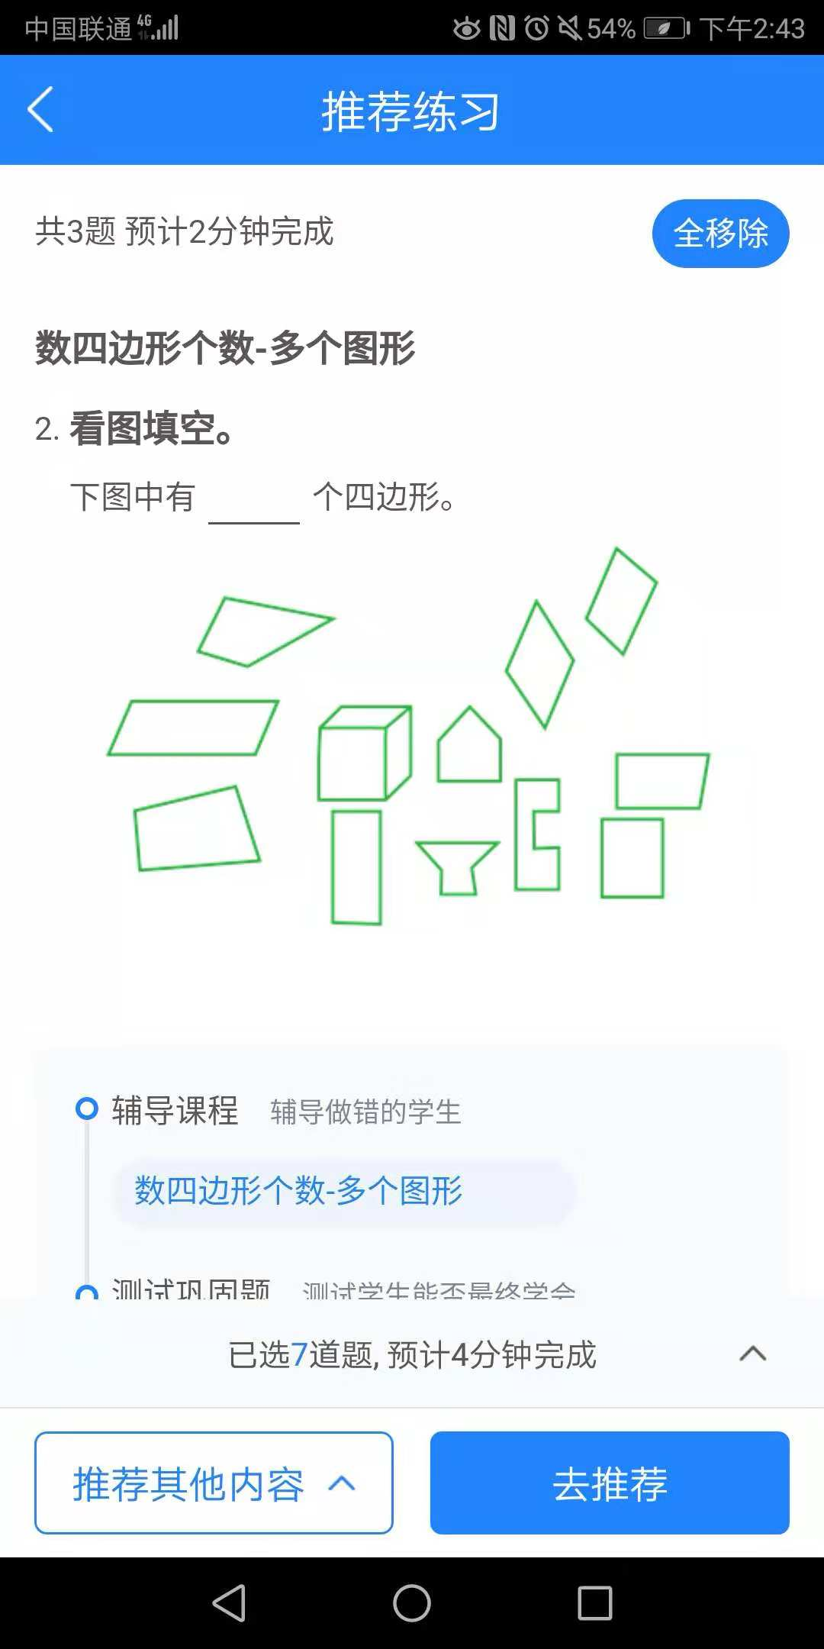
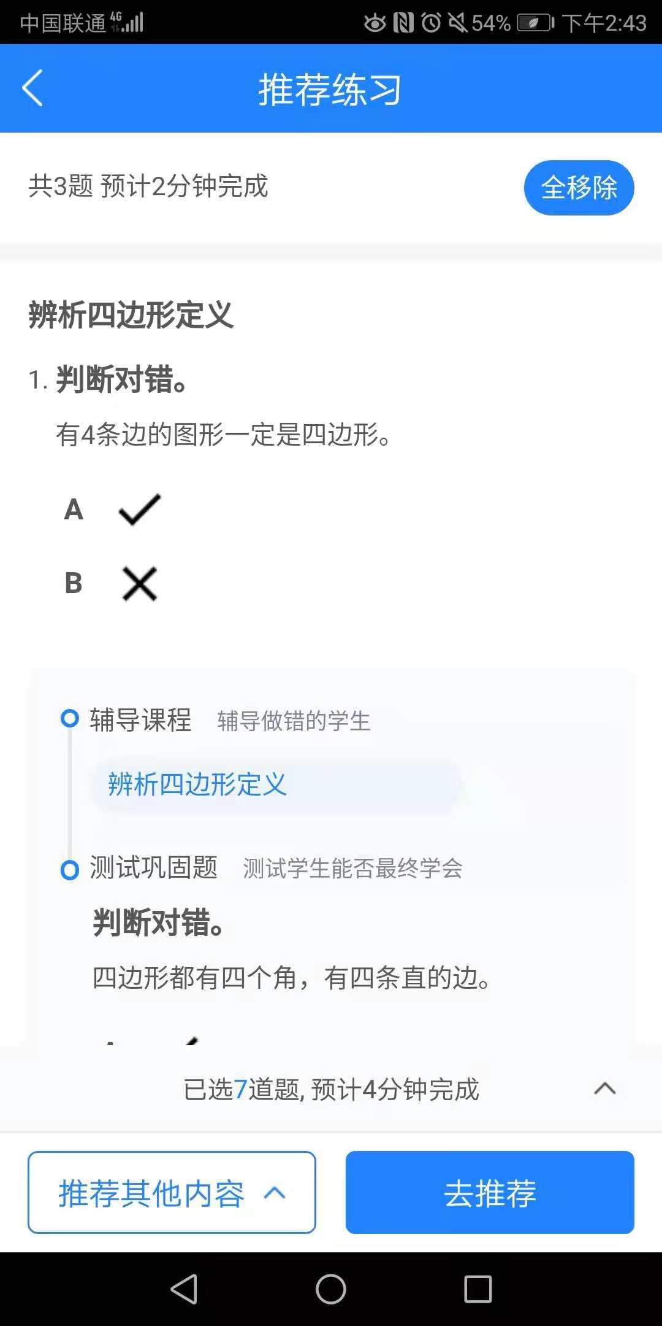
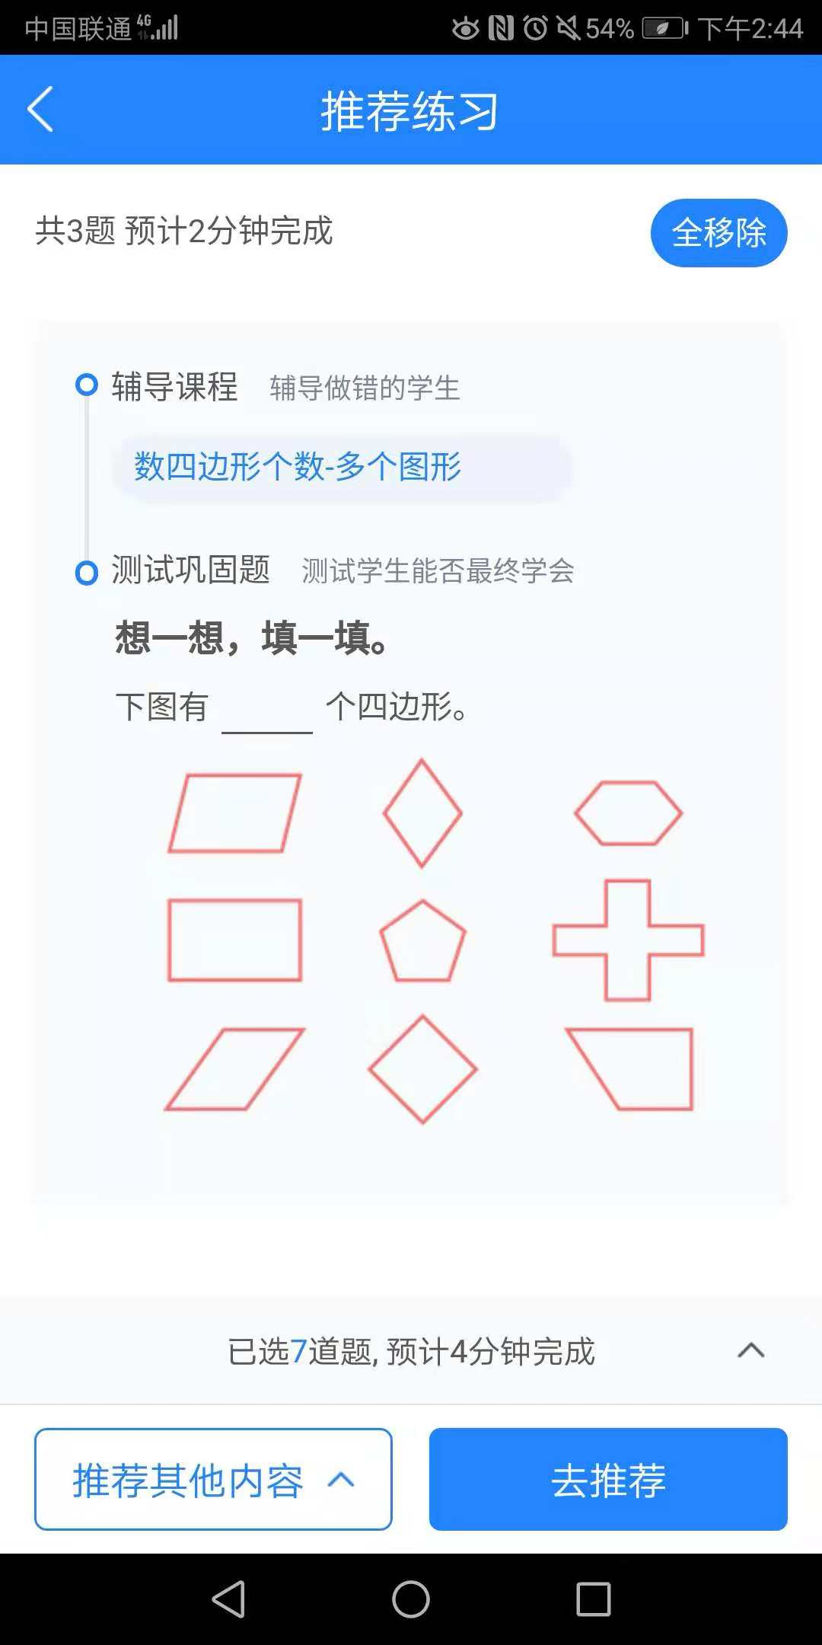
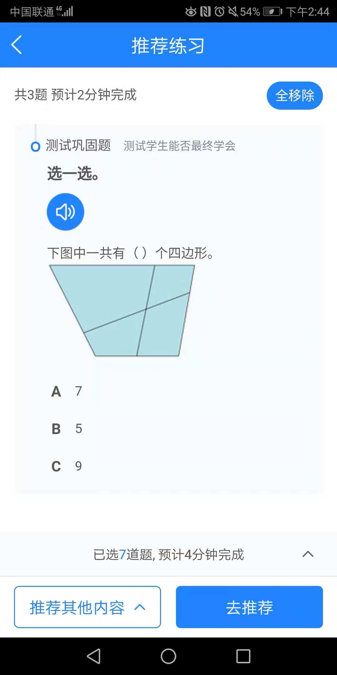
第二环节：预习反馈。本环节中教师通过反馈预习情况，找准教学起点，探索预习中发展性的问题，找出共性无法解决的问题。
信息技术支撑点：利用课件展示反馈预习情况或通过作业软件等信息手段直接收集预习信息。
第三环节：导学互助。在这一环节教师针对学生提出的疑点和新发现问题组织学生进行全班互动交流，此环节要求教师采取灵活多样的教学方法比如适当的讲解，小组合作学习，学生动手操作、研讨交流等解决学生在预习中没有解决的问题。教师及时对学生的表现进行评价，最大限度地调动每位同学主动参与的积极性，启发引导学生主动参与课堂学习。
信息技术支撑点：导学互助环节是学生体验知识形成过程的关键环节，这一环节教师会设计演示操作、合作交流等活动，信息技术的支撑可以实现动态呈现知识的形成过程来帮助学生理解重点，分散难点，构建知识框架。例如：在教学《平行与垂直》时，学生在学习“同一平面”这个概念时是重点也是难点，教师需要让学生从正面理解，还要从侧面考察，也就是要用“不同平面”来考验学生对“同一平面”是否理解。怎样向学生呈现“不同平面”呢，语言很难表达，实物很难演示，信息技术轻而易举，下面课件图中的粉色线段和绿色线段显然不在同一平面，学生就一目了然了。
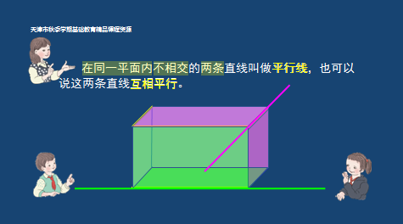
再比如教学《条形统计图》时，学生会有疑问，统计表可以帮助人们完成统计的需要，那么为什么学习了统计表还要学习统计图呢？教师可以利用课件由浅入深地让学生
经历数据的收集整理、描述分析的全过程，从而知道学习统计图的必要性以及统计图的特点。课件动态呈现过程如下图所示：
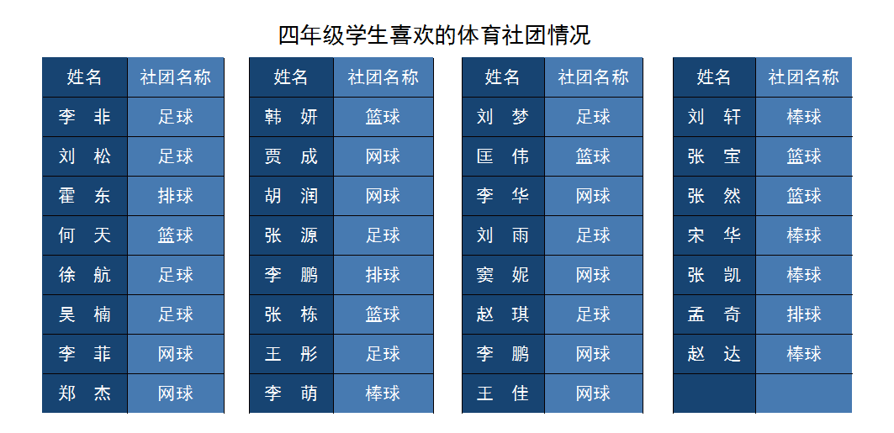
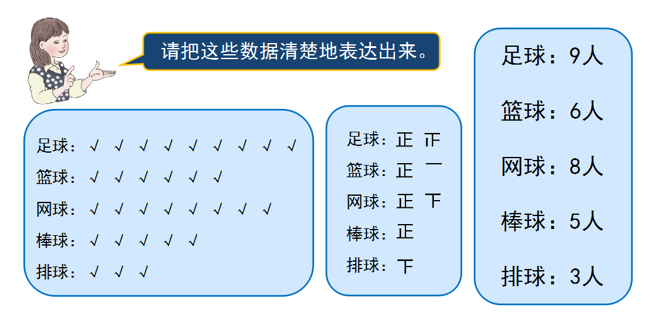

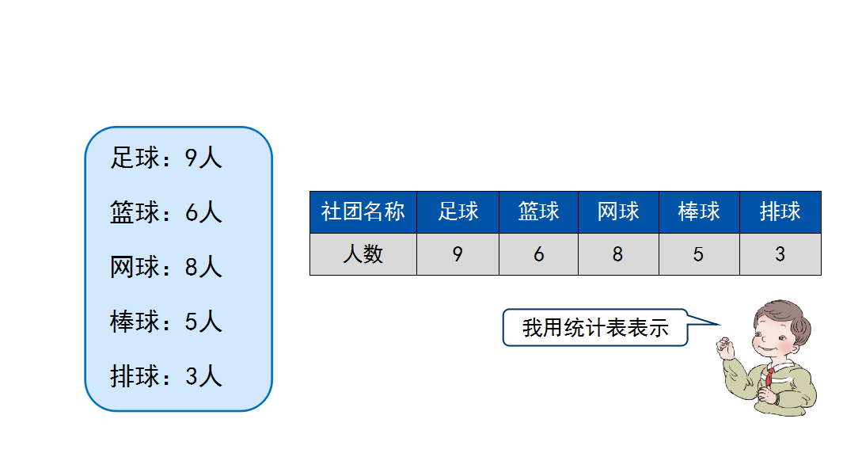
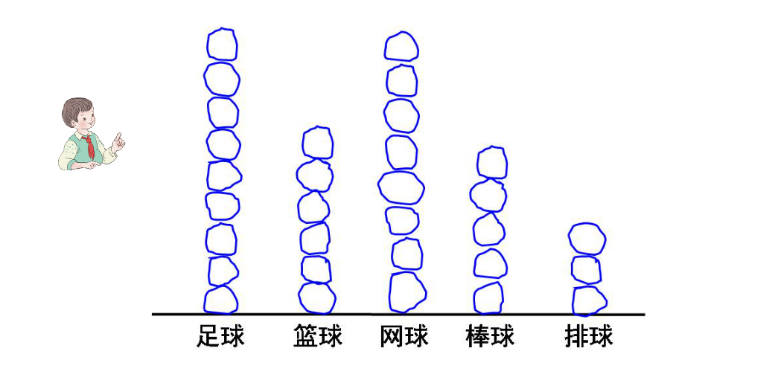

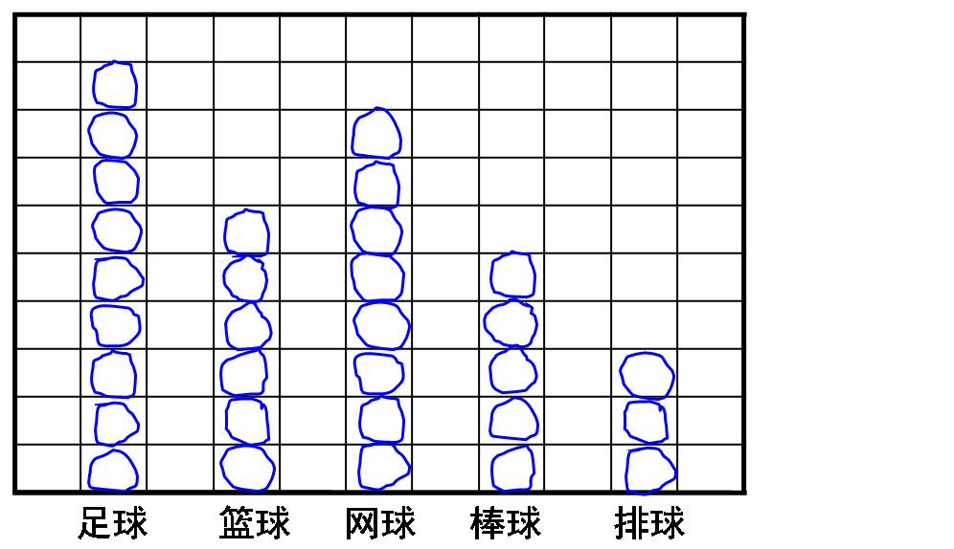
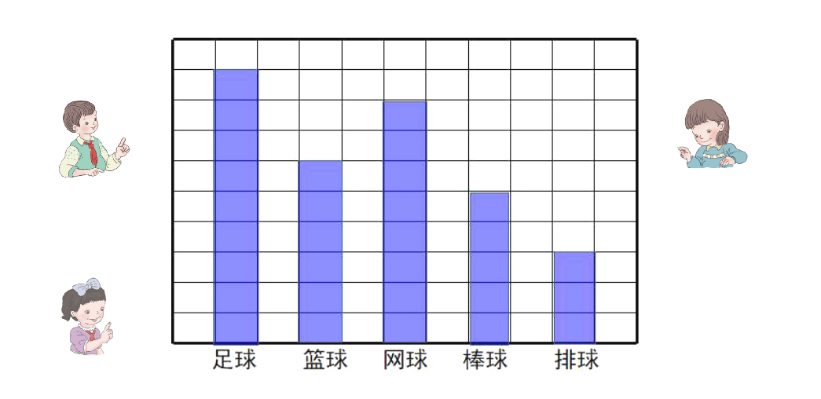


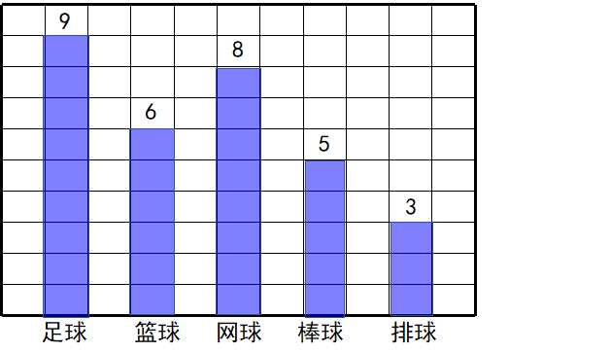
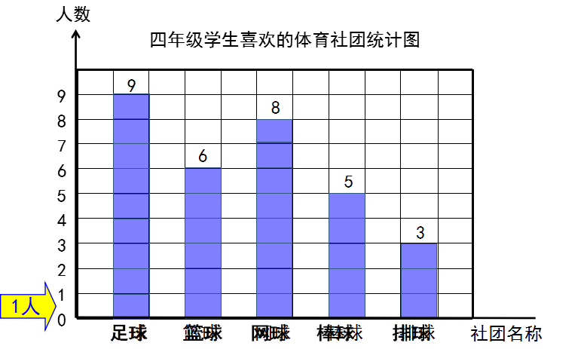


第四环节：达标测评。达标反馈。第一层基本达标测评；第二层变式达标测评；第三层综合达标测评。
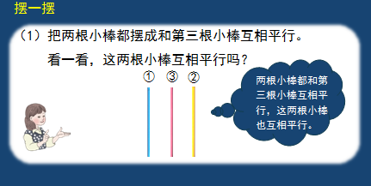
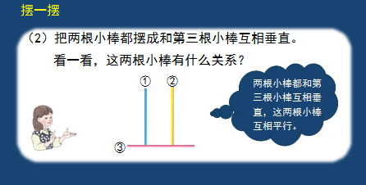
信息技术支撑点：利用课件分层呈现练习题和练习题的解答过程，突出解决问题的关键。例如《平行与垂直》一课拓展练习（1）把两根小棒都摆成和第三根小棒互相平行，看一看，这两根小棒互相平行吗？（2）把两根小棒都摆成和第三根小棒互相垂直。看一看，这两根小棒有什么关系？借助信息技术动态演示，学生很容易观察得出结论，如下图。
第五环节：总结反思。教师根据课堂教学情况及时进行反思，发现不足，并找出相应的解决办法。
信息技术支撑点：整体再现整节课内容。例如《平行与垂直》一课的课堂总结。
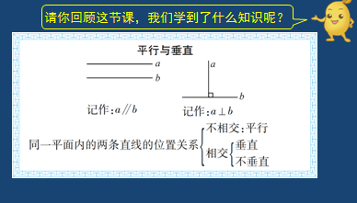
（2）练习课框架
第一环节：问题回顾 唤起认知。回顾交流前面学习的内容(即前一节课布置的复习内容)了解学生对前面所学知识的掌握情况，培养回顾与反思的习惯和能力。
信息技术支撑点：本环节利用信息技术可以归纳所学的知识点，集合本节练习课所涉及的所有知识点。例如：《组合图形面积练习课》，利用课件帮助学生回忆我各种基本图形面积的计算公式。
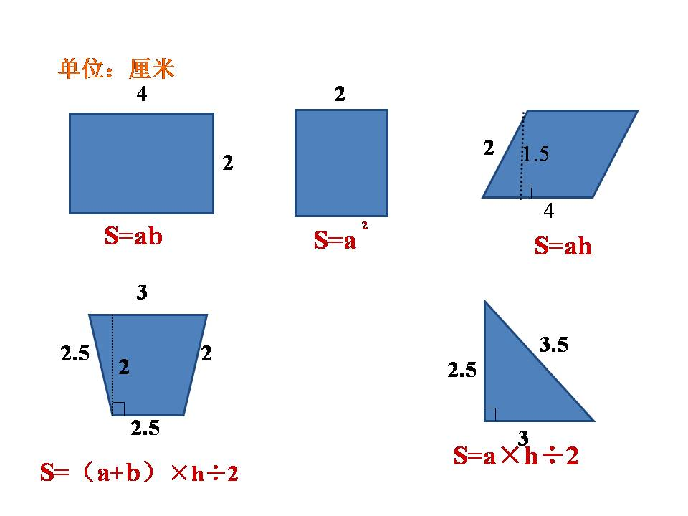
第二环节：分层练习 渐次提高。 “分层”是指习题分类，由易到难，由简单到综合，分为基本练习、综合练习、提高性或扩展性练习。（优先用好教材），注重做题后的交流点评，挖掘出题目的育人和文化功能。信息技术在此环节分层呈现练习
①基本练习。设计以巩固“四基”为主的习题，通过练习，强化“四基”，加深学生对数学概念及数学规律的理解，熟练有关的技能。多采用口答、视算、抢答、比赛等方式。
②指导练习。“指导练习”就是有指导、有组织的练习过程。这一层次教师要精心设计灵活运用知识，扩大思维宽度，有综合性的一组组练习，练习形式、习题题型要灵活呈现，意在提升能力。其间以学生“练”为主，教师“评”为辅。采用出示题目——自主练习（大多独立完成）——展示交流（重在方法交流，思维展示）的方式。
③延伸练习。此层次练习包括本课学习内容的拓展延伸，以及下一节课学习内容的前伸性习题。练习题量要适中，教师要认真巡视，精心收集学生做题信息，并当堂进行矫正反馈，及时做好课堂总结。
第三环节：梳理总结 提升认知。师生梳理练习的内容，总结所得，进一步加深对所学知识的认识和理解，形成知识网络。同时，教师点明所涉猎的知识点、能力点、数学思想方法、活动经验，提升要到位。
练习课第二、三环节的信息技术支撑点同新授课的达标测评和反思总结环节。
（3）复习课框架
第一环节：提出要求 自主整理。将自主复习内容作为家庭作业布置下去。即提前告知学生下节课的复习内容，要求学生利用时间整理与复习内容相关的知识，回忆相关的概念的意义，防止概念回生，同时要求学生完成课本或相关材料中的习题，记下自己复习中的困惑之处，以便课上交流。这一环节使复习课的教学时间向课前作了延伸。
第二环节：合作交流 完善结构。这一步是本模式的重要环节，是在学生充分回忆复习内容涉及的各个知识点后，引导学生以小组合作的形式，讨论、研究知识之间的内部联系，归纳编织，合理构建，形成结构编码。
第三环节：交流提炼 共筑网络。生合作交流之后，教师要引领全班学生共同提炼，共筑知识网络，渗透编织知识结构的基本方法如：列表结构编织树状结构编织、网状结构编织等。
信息技术支撑点：分层整理归纳知识点形成树状结构、网状结构等体现知识之间的联系。
例如，四年级数学上册第一单元大数的认识整理和复习， 教师利用课件梳理网状知识网

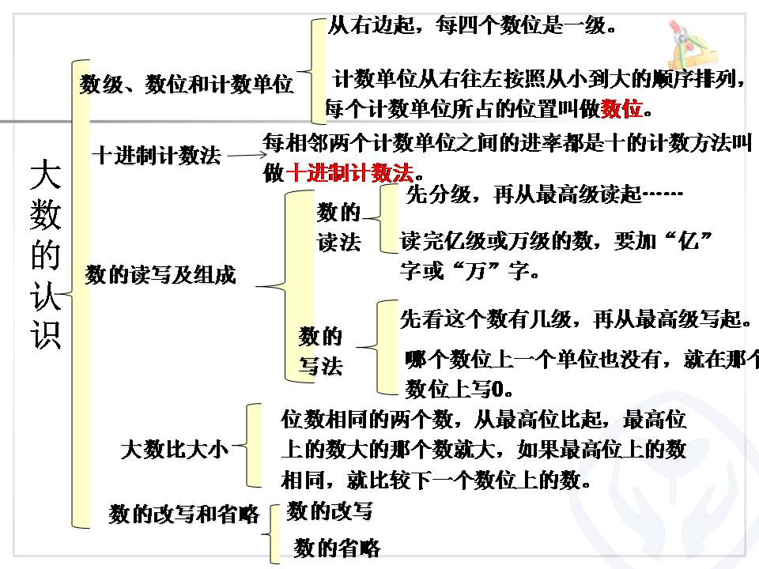

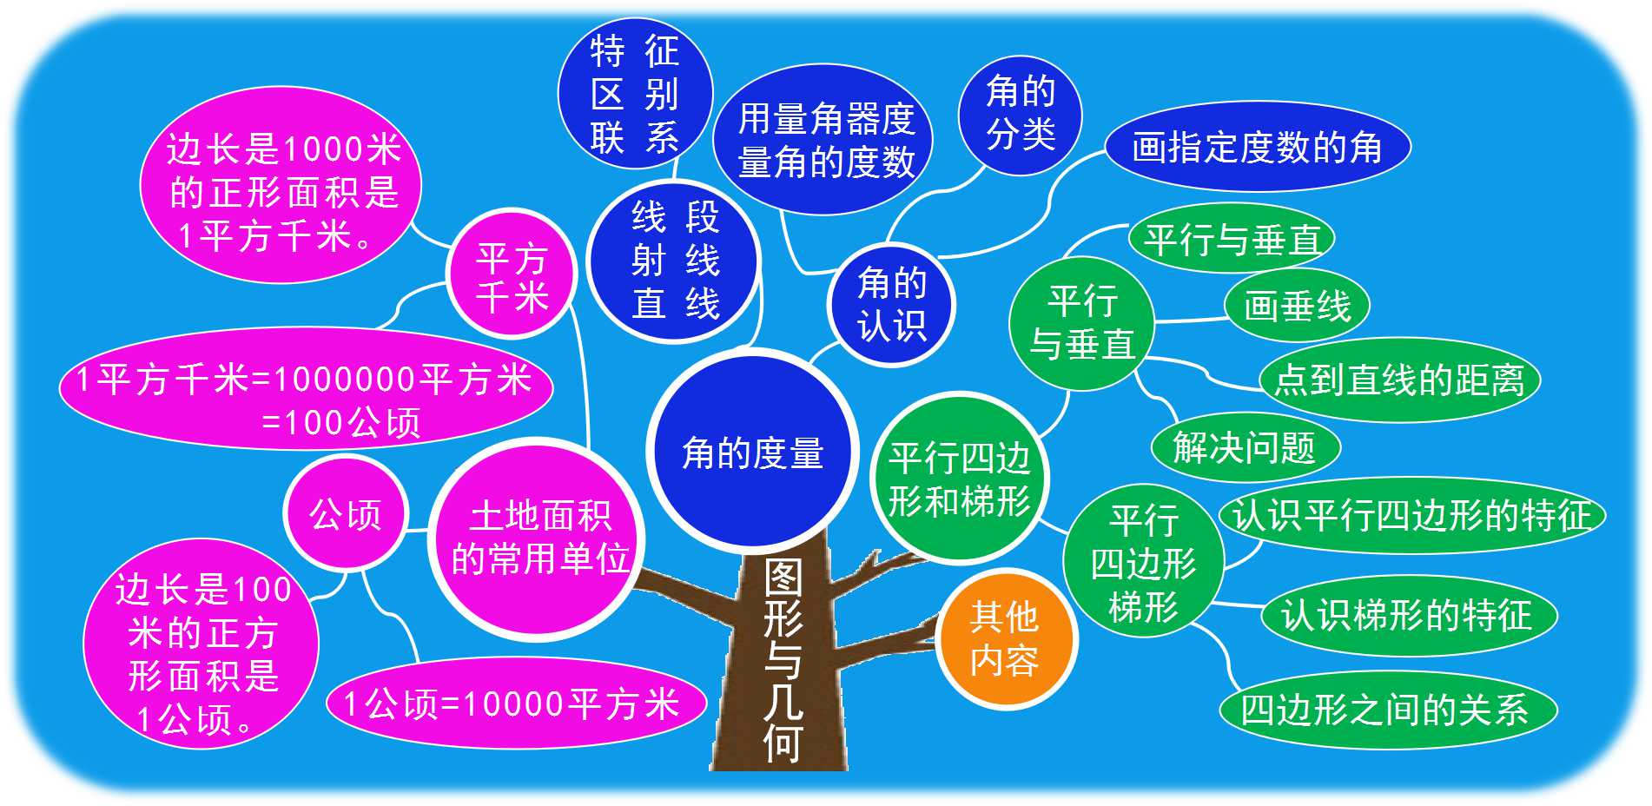
再比如，四年级上册第二、三、五单元《图形与几何整理复习》课利用课件把整个单元的知识点整理成树状，分层、分块、有序呈现给学生，让学生对三个单元的知识点都清晰明了。

第四环节：分层练习 内化提升。复习课的练习不能等同于新授课中的练习，复习课中的练习应该实现从基础性向综合性的过渡，应该更具针对性、综合性、开放性和实践性：
①针对性练习：针对学生交流时出现的问题或者教学重点、难点设计，以判断、辨析、比较、改错为主，目的在于澄清学生的错误认识。
②综合性练习：习题涉及的知识点较多，要求学生能综合运用所学知识灵活解决问题，以检测学生知识掌握的宽度。
③开放性练习：开放性练习的形式较多，如练习题的条件、问题或缺少、或不确定；习题的答案不唯一；解决问题的方法多样化等等。
④实践性练习：要求练习题的情节要切合学生的生活实际，让学生在解题过程中进一步体会数学与生活的密切联系，感受数学的重要，进而增强学生学好数学的自觉性。
这些练习的形式不是每节复习课都要有所体现，客观上时间也不允许，但不同内容的复习课练习的形式应有所侧重，另外，练习中也应相机渗透一些解题思想、解题策略，以切实提高学生解决问题的能力。
第五环节：检测评价 总结反思。检测题的编撰要和第四个板块的练习统筹考虑，避免重复，分层控制难度系数，一定要在课堂上完成，要教师要善于收集典型错例，适时提供、深度剖析、及时修正。
复习课第四、五环节的信息技术支撑点同新授课的达标测评和反思总结环节。
2.总结了与落实信息技术支撑下“预习自悟，导学互助”课堂教学模式相关联的预习方法及反馈策略
（1）新授课的预习方法和反馈策略
新授课是教学中的主要课型，在学习新知之前，学生有必要对新授内容进行预习。预习新课不是简单的浏览一下教材，而要有目标、有重点、带着思考、怀着疑问才能进行有效预习。新授课包括很多方面的教学，如概念教学、计算教学、几何图形教学、解决问题教学等。教师指导预习有方，学生才能学得得法。新课预习可采用“六步预习法”。
①概念教学的预习方法。第一步仔细阅读教材获取信息；第二步分析教材，发现教材中的定义及规律；第三步自己验证书中的定义或规律是否可行；第四步找出概念中的关键字思考关键字起的作用，再假设去掉或换掉这个关键字看看有什么后果，力争对概念进行准确的理解；第五步利用发现的定义或规律完成书中有关习题；第六步找疑惑，试着自己解决，解决不了的问题寻求小组或教师的帮助。
②计算教学的预习方法。第一步仔细阅读教材获取信息；第二步分析教材发现方法；第三步自己试着出题计算，在完成书中相关练习；第四步总结计算方法；第五步进行自我检测；第六步找疑惑，试着自己解决，解决不了的问题寻求小组或教师的帮助
③解决问题教学的预习方法。第一步仔细阅读教材获取信息；第二步仔细分析教材发现教材中解决问题的方法；第三步思考是否还有其它方法来解决此题。第四步完成相关的习题或者自己结合生活实际编一编应用题来做；第五步完成后进行自我检测；第六步找疑惑，试着自己解决，解决不了的问题寻求小组或教师的帮助。
④图形教学的预习方法。第一步仔细阅读教材获取信息；第二步仔细分析教材，发现规律，根据教材提示完成画图或其它问题；第三步试着用画一画、折一折、剪一剪、拼一拼等多种方法来进行自学；第四步完成书后与本节课相关的练习；第五步进行自我检测；第六步找疑惑，试着自己解决，解决不了寻求小组或教师的帮助。
⑤新授课预习反馈策略：“六步预习法” 预习新授内容是行之有效的，如何落实预习内容，如何让学生主动预习也需要行之有效的方法。要想预习作业不再是形同虚设，百分之百的学生都能完成预习作业，教师必须要有反馈的方法。将预习内容设计成科学有效的任务学习单是非常有效的办法。课上教师通过反馈任务学习单的完成情况也就反馈了学生的预习情况。
（2）练习课的预习方法和反馈策略
要想上好一节练习课，学生需要对已学过的知识概念、法则、公式、解决问题方法的回顾。练习课前的预习实际是对前面所学知识回顾，梳理和巩固。如何巩固梳理最有效呢。可采用“四步预习法”。
第一步：尝试回忆。尝试回忆就是要求学生独立地把与本节练习课有关的内容回想一遍。包括课上讲过的概念，例题，分析问题的思路、方法等，尽量想得完整些。
第二步：再次仔细阅读教材，对照一下有哪些概念、法则等没记清，要把它补起来，并以知识树或知识网络图的形式加以整理记录在笔记本上。
第三步：将新知识不断纳入到已有的知识系统之中，建立新旧知识的联系。
第四步：在复习把握了基本知识和方法的基础上选择必要的全面的基础知识练习，和在原有的基础知识上进行了适当变化和综合其他知识的中等难度的题目进行练习。练习时要思考解决问题的数学思想是什么，是否还有其它解法；本题的分析方法，在求解其它问题时，是否也用到过。
练习课预习反馈策略：“四步预习法”预习练习课内容怎样反馈呢，也可以采用学习任务单进行预习，课上进行反馈。
(3) 复习课的预习方法和反馈策略
复习课的教学模式一般有五个环节即：（1）提出要求，自主整理；（2）合作交流，完善结构；（3）沟通关系，共筑网络；（3）分层练习，内化提升；（5）检测评价，总结反思。其中第一个环节“提出要求，自主整理” 为课前完成。上复习课之前教师将自主复习内容作为家庭作业布置下去。教师要让学生明确学生所上复习课的复习内容，要求学生利用时间整理与复习内容相关的知识，回忆相关的概念的意义，防止概念回生，同时要求学生完成课本或相关材料中的习题，记下自己复习中的困惑之处，以便课上交流。这一环节使复习课的教学时间向课前作了延伸，说是预习，其实是复习学过的内容。学生怎样进行预习呢？可以用“三步预习法”
第一步：仔细阅读单元教材，理清单元主要知识板块，每个板块所包含的知识点。
第二步：理清知识点的相互关系，将知识点填写在正确的位置，形成知识网络图表，或知识树
第三步：题型汇总。包括常见题型汇总、错题汇总、创新题型汇总。常见题型要总结出答题技巧和注意事项。错题汇总需要分析出错原因是属于易混的还是易错的。创新题型是发现与大家分享的具有思维含金量的题型，预习时也可收集起来。
复习课预习反馈策略：复习课前的预习也用学习任务单布置任务。复习课之前的学习任务单可以这样设计,课前学生独立完成，课上进行反馈。
- 总结完善了信息技术支撑下“预习自悟，导学互助”课堂教学模式评价体系。
在信息技术支撑下“预习自悟，导学互助”课堂教学模式实践过程中，我们制定了课堂教学评价体系。既评价教师的教，又评价学生的学，同时关注信息技术应用效果对教学方式的改变和对教学效果的影响，评价体系的建立对信息技术支撑下“预习自悟，导学互助”课堂教学模式的完善和运行提供了保障。
评价项目 | 评价要点
教学  目标  （5分） | 目标全面、具体、可操作。符合课程标准和认知规律，适合学生实际。 | 5
教学  内容  （20分） | 知识准确、没有科学错误和重要遗漏。 | 5
教学  内容  （20分） | 重点恰当，能力突出，容量适度，易于接受。 | 5
教学  内容  （20分） | 善于挖掘内容，体现学科育人功能。 | 5
教学  内容  （20分） | 恰当联系生活实践和社会热点拓展教学内容。 | 5
教学  过程  （30分） | 导入自然合理，能激发兴趣。 | 2
教学  过程  （30分） | 注重启发式和讨论式、探究式教学。 | 5
教学  过程  （30分） | 注重学生活动，学生有充分的阅读，思考和表达。 | 5
教学  过程  （30分） | 注重学习习惯培养和学法指导。 | 5
教学  过程  （30分） | 注重分层指导，关注不同水平学生的学习。 | 5
教学  过程  （30分） | 媒体使用具有启发性和实用性，发挥出最佳效果。 | 5
教学  过程  （30分） | 课后作业精当、与落实目标一致。 | 3
学生  活动  （20分） | 学习兴趣盎然、思维活跃、讨论热烈。 | 5
学生  活动  （20分） | 整体参与，学习主动，探究意识强烈。 | 5
学生  活动  （20分） | 独立思考勇于提出疑问，有独到的见解和感受。 | 5
学生  活动  （20分） | 能联系实际搜索处理信息，创新意识强烈。 | 5
信息  技术  运用  （15分） | 各教学环节信息技术运用恰当，信息技术与教学内容有效融合。 | 5
信息  技术  运用  （15分） | 信息技术的使用激发了学生的学习兴趣，减轻了教师和学生的负担。 | 5
信息  技术  运用  （15分） | 信息技术手段与传统教学手段有效结合促进教学效果提高。 | 5
整体  效果  （10分） | 不同层次学生各有所得，学科教学与德育教育统一和谐。教学目标达成度高。 | 10
（三）成果的社会影响
北仓小学自2015年起开始“预习自悟，导学互助”课堂教学模式的实践研究，以该模式进行数学教学多次受到区教研室领导、教研员的好评，并得到天津市教科院王敏勤教授的指导，经过长时间的考验与打磨此模式修改为现在的信息技术支撑下“预习自悟，导学互助”课堂教学模式。教师运用该模式上研究课、示范课、参加各级各类教学比赛均取得良好成绩，信息技术支撑下“预习自悟，导学互助”课堂教学模式在我校所属的学区片已经有很高的影响，在区内也为有一定的影响，在对外交流活动中，我校的数学课受到外省市的手拉手学校的青睐，因此信息技术支撑下“预习自悟，导学互助”课堂教学模式具有很大的推广价值。
（四）实践成果
1.获奖论文
2019年8月 金敏 论文《自主构建源于引领 独善提升基于培养》荣获《天津教研》编辑部“第二届”教育教学论文征集评选活动二等奖
2019年8月 郭婷婷 论文《浅析体验式学习助燃小学数学课堂》荣获《天津教研》编辑部“第二届”教育教学论文征集评选活动三等奖
2019年8月 李畅 论文《浅析小学高年级学生数学课前预习能力的培养》荣获《天津教研》编辑部“第二届”教育教学论文征集评选活动三等奖
2019年8月 张阳 论文《小学数学培养学生自主学习的意识和能力的研究》荣获《天津教研》编辑部“第二届”教育教学论文征集评选活动三等奖
2018年1月 郑波 论文《信息技术依托下的小学数学课堂》获《天津教研》教育教学论文征集评选活动三等奖。
2019年3月肖哲瑶 论文《如何有效展开小学数学中的概念教学之我见》在天津市基础教育2019年“教育创新”论文评选活动中获得三等奖
2019年3月赵梅 论文《如何在小学数学课堂教学中渗透数学思想方法》在天津市北辰区教育学会第十一届“北极星”论文评选活动中获得一等奖
2019年3月付丽 论文《如何是数学预习行之有效——小学数学预习导学模式的几点尝试》在天津市北辰区教育学会第十一届“北极星”论文评选活动中获得一等奖
2018年3月赵永贞 论文《基于数学核心素养，培养学生的创新能力》在天津市北辰区教育学会第十届“北极星杯”论文评选中获得一等奖。
2018年3月 邴玉娜 《在图形与几何教学中运用多媒体技术的尝试》在天津市北辰区教育学会第十届“北极星杯”论文评选中获得一等奖。
2017年3月梁玉林 《浅谈信息技术与小学数学教学的整合》在天津市北辰区教育学会第九届“北极星杯”论文评中获得一等奖
2019年3月张文文 论文《浅谈现代教育信息技术在培养几何直观能力中的运用》在天津市北辰区教育学会第十一届“北极星”论文评选活动中获得二等奖
2019年3月董娜 论文《如何有效地进行小学数学毕业总复习》在天津市北辰区教育学会第十一届“北极星”论文评选活动中获得二等奖
2019年12月赵 梅 论文《注重分层策略，找好落脚点》在天津市中，小，幼第十七届“教研教改成果”评选活动中获区级二等奖。
2019年12月李 泽 论文《兴趣是数学学习最好的开始》在天津市中，小，幼第十七届“教研教改成果”评选活动中获区级二等奖。
2018年3月 肖哲瑶 论文《高效教学的助推器——预习在课堂教学中的作用》在天津市中小学第十六届“教研教改成果”评选活动中获得区级二等奖。
2018年3月 张文文 论文《以运算能力为基础打开数学核心素养之门》在天津市北辰区教育学会第十届“北极星杯”论文评选中获得二等奖。
2018年3月 刘洪宇 论文《生本理念下小学数学教学的思考与实践》在天津市北辰区教育学会第十届“北极星杯”论文评选中获得二等奖。
2018年3月 李泽 论文《“乐知乐学”之我见——谈如何激发小学生的学习兴趣》在天津市北辰区教育学会第十届“北极星杯”论文评选中获得二等奖。
2018年3月 尤颖 论文《浅谈如何提高数学复习课的效率》在天津市北辰区教育学会第十届“北极星杯”论文评选中获得二等奖。
2019年3月马荣荣 论文《小学数学创设有效情境的应用》在天津市北辰区教育学会第十一届“北极星”论文评选活动中获得三等奖
2019年3月刘洪宇 论文《生本教育下的高效教学模式-预习自悟导学互助》在天津市北辰区教育学会第十一届“北极星”论文评选活动中获得三等奖
2019年3月金敏 论文《数学创新思维的碰创创新能力培养》在天津市北辰区教育学会第十一届“北极星”论文评选活动中获得三等奖
2019年3月郭婷婷 论文《浅析小学数学课堂教学中的体验式学习》在天津市北辰区教育学会第十一届“北极星”论文评选活动中获得三等奖
2019年3月尤颖 论文《浅谈数学与生活密切联系》在天津市北辰区教育学会第十一届“北极星”论文评选活动中获得三等奖
2019年3月张阳 论文《小学数学课堂教学创新能力培养》在天津市北辰区教育学会第十一届“北极星”论文评选活动中获得三等奖
2019年12月邴玉娜 论文《培养学生自主学习数学能力的几点尝试》在天津市中，小，幼第十七届“教研教改成果”评选活动中获区级三等奖。
2019年12月王 菲 论文《浅谈新课程标准下数学课堂教学方式的转变》在天津市中，小，幼第十七届“教研教改成果”评选活动中获区级三等奖。
2018年3月 董娜 论文《浅谈在小学生数学中预习导学课堂模式的几点尝试》在天津市北辰区教育学会第十届“北极星杯”论文评选中获得三等奖。
2018年3月 付丽 论文《多举并措，有效复习——浅谈如何做好小学数学毕业总复习》在天津市北辰区教育学会第十届“北极星杯”论文评选中获得三等奖。
2017年12月 马荣荣 论文《从课堂出发，提升数学核心素养》在天津市中小学第十六届“教研教改成果”评选活动中获得区级三等奖。
2017年3月梁玉林《探究创新让数学知识根深蒂固》发表在《北辰教育》2017年第二期
2.获奖的课
2020年9月郑波 在2020年天津市信息技术与教学融合交流活动中《观察物体（三）》获得市级一等奖。
2019年12月赵 梅 在天津市北辰区第十届“双优课”评比中，获得小学数学学科三等奖。
2019年12月郭婷婷 在天津市北辰区第十届“双优课”评比中，获得小学数学学科二等奖。
2019年12月张 阳 在天津市北辰区第十届“双优课”评比中，获得小学数学学科一等奖。
2019年12月赵梅 在天津市北辰区第四轮“课堂教学星级达标”活动中，被评为四星。
2019年12月郭婷婷 在天津市北辰区第四轮“课堂教学星级达标”活动中，被评为四星。
2019年12月张阳 在天津市北辰区第四轮“课堂教学星级达标”活动中，被评为五星。
2019年12月梁玉林 在天津市北辰区第四轮“课堂教学星级达标”活动中，被评为五星。
2017年11月 张阳 第十五届全国小学信息技术与教学融合优质课大赛《植树问题》获得一等奖。
2017年10月 王菲 在全国第五届和谐杯小学幼儿园“七说”说课大赛中获得特等奖
2017年5月 张阳 在京（大兴）津（北辰）冀（廊坊）三区市教育联盟暨“一十百千万”工程第一届“青年教师优质课展播”活动中，您执教的《植树问题》一课荣获一等奖。
2017年5月 刘洪宇 在京（大兴）津（北辰）冀（廊坊）三区市教育联盟暨“一十百千万”工程第一届“青年教师优质课展播”活动中，您执教的《万以内数的认识复习课》一课荣获一等奖。
3.获奖的课件
2017年8月 刘洪宇 制作的《24时计时法》荣获2017年“天津市第二十一届教育教学信息化大奖赛”一课件项目二等奖 。
4.获奖微课
2020年9月张阳 天津市2020年秋季精品课程资源建设录制《平行与垂直》、《条形统计图》、《数学广角——烙饼问题》、《整理和复习（三）》、《整理和复习（四）》
2017年4月 赵梅、肖哲瑶、刘洪宇、马荣荣 微课《表内乘法一和表内乘法二》在智慧教育微课联盟第二届微课大赛评比中荣获优秀奖 。
2017年4月 张阳 微课《平面图形面积计算系列》在智慧教育微课联盟第二届微课大赛评比中荣获优秀奖。
2017年4月 郑波 微课《人教版小学五年级上册数学植树问题》在智慧教育微课联盟第二届微课大赛评比中荣获优秀奖。
5.相关课题
2019年6月 课题负责人：赵永贞 课题名称《小学高段数学课堂教学中培养学生创新意识的实践与研究》经北辰区教科室微型课题专家组鉴定，该课题结题，其课题研究成果被评定为优秀。
2019年6月 课题负责人：郑波 课题名称《信息技术与小学数学学科有效融合的研究》经北辰区教科室微型课题专家组鉴定，该课题结题，其课题研究成果被评定为优秀。
2019年6月 课题负责人：付丽 课题名称《小学数学毕业复习有效性提升的研究》经北辰区教科室微型课题专家组鉴定，该课题结题，其课题研究成果被评定为优秀。
2018年12月梁玉林主持的中国教育学会“十三五”教育科研规划课题《信息技术与小学数学学科有效整合的研究》结题。
2017年6月 李畅 研究报告《小学高年级学生数学课前预习能力的培养》获北辰区微型课题研究优秀成果奖。
四、问题讨论与建议
（一）本课题的研究在所有数学教师的共同努力下，信息技术支撑下“预习自悟，导学互助”课堂教学模式的研究取得了明显的成效，但我们的研究还只是停留在较为浅显的层次，今后研究还需不断加深，达到全面提高我校数学课堂教学效果的目标。
（二）本课题的研究还要加大力度信息技术支撑下的预习方法多样化的研究。
（三）课堂是本课题研究的根本，它比较好地解决了研究过程中的方法问题，但我们感觉在这方面做得还不够到位，还需加大信息技术制作水平和运用技能的提高，以进一步做好质的研究。
总之，虽然课题研究取得了一定的成果，对教育教学起到了积极的作用，但这并不意味着课题研究的结束。我们的教学应伴随着课题研究的持续深入而长足发展。
五、重要变更
研究人员调整：
（1）梁玉林老师因工作变动退出本课题组，不再参与课题研究。
（2）邴玉娜、尤颖老师现在担任高年级数学教学，因此申请参加课题组参与研究。
参考文献：

【1】郑金洲：《新课程课堂教学探索系列：自主学习》，福建教育出版社，2005版。
【2】龚春燕：《创新教学策略》北京师范大学出版集团，2010.5
【3】朱训林：《名师课堂生命的高度》东北师范大学出版社，2010.7
【4】陆志平:《激活创造的潜能》，南京师范大学出版社，2000年
【5】胡松林 张金平：《好学生学习卓越18招》，海潮出版社，2009年
【6】义务教育《数学课程标准》（2011版）中华人民共和国教育部制 北京师范大学出版集团，2012年
最后要注释参考文献目录，专著名称、作者或编译者姓名、出版发行单位、出版时间或版本；附录与研究相关的主要成果资料。

